МУНИЦИПАЛЬНОЕ ОБРАЗОВАНИЕ «Каргасокский район»

ТОМСКАЯ ОБЛАСТЬ

АДМИНИСТРАЦИЯ КАРГАСОКСКОГО РАЙОНА

ПОСТАНОВЛЕНИЕ

08.04.2021 |  |  | № 91
с. Каргасок
О внесении изменений в постановление Администрации Каргасокского района от 08.06.2015 № 96 «Об утверждении перечня муниципальных программ муниципального образования «Каргасокский район»

В целях повышения эффективности реализации и управления муниципальными программами муниципального образования «Каргасокский район»

Администрация Каргасокского района постановляет:

1. Внести в постановление Администрации Каргасокского района от 08.06.2015 № 96 «Об утверждении перечня муниципальных программ муниципального образования «Каргасокский район» (далее – Постановление) следующие изменения:
пункт 5 перечня муниципальных программ муниципального образования «Каргасокский район», утвержденный указанным Постановлением (приложение), изложить в следующей редакции:
«
5 | Развитие молодежной политики, физической культуры и спорта на территории муниципального образования «Каргасокский район» | 2016-2021 гг. | Создание условий для развития физической культуры и спорта и эффективной молодежной политики в муниципальном образовании «Каргасокский район» | Куратор – Заместитель Главы Каргасокского района по социальным вопросам - начальник отдела по социальной работе.  Ответственный исполнитель – Главный специалист по спорту и молодежной политике отдела по социальной работе Администрации Каргасокского района.  Соисполнители:  1). Управление жилищно-коммунального хозяйства и капитального строительства муниципального образования «Каргасокский район»;  2). Управление образования, опеки и попечительства муниципального образования «Каргасокский район»;  3) ОГБУЗ «Каргасокская РБ».
».
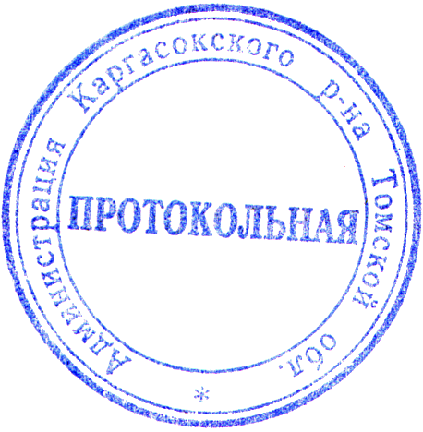
2. Настоящее постановление вступает в силу со дня официального опубликования (обнародования) в порядке, предусмотренном Уставом муниципального образования «Каргасокский район».

И.о. Главы Каргасокского района |  | Ю.П. Микитич

И.А. Ожогина
8 (38253) 2-32-52

